支架理论在初中英语写作教学中的应用
钟岱青
（上海民办南模中学）

摘 要：写作能力是英语核心素养中语言能力维度不可缺少的内涵能力，任何一个学习写作的过程都是一个渐进的过程。本文结合具体教学课例，阐述了如何将支架理论运用于过程写作教学，把教学侧重点由传统的语法和词汇转向对于篇章结构、写作内容和写作过程的整体关注，探讨了这一教学模式的可行性。
关键词：支架理论；写作教学；教师介入

- 引言
在任何一门语言的学习中，写作是听、说、读、写四种基本技能中最具挑战性的一项，写是语言输出的重要途径，因此，英语写作能反映出一个英语学习者最高的语言能力和思想水平。在传统的写作课上，教师通常先命题，学生围绕话题进行写作，然后教师批改习作，最后学生根据教师的反馈进行修改。在这种“写作—修改”的教学模式下，学生往往在完成了写作之后，才知道哪些地方写的不到位，致使写后的修改难度增大，让人感到无从下手，打击了学生的写作积极性（昌德思格乐，2007）。
进入21世纪后，随着课程改革的不断深化，我国英语教学界开始意识到传统写作教学的不足，促使越来越多的教师开始采用过程性写作的教学方法，即教师在学生写作的过程中适当介入，通过明确的指导，帮助学生“少走弯路”。然而，在实际教学中，有一些教师仅仅将过程性写作的课堂作为词汇和句法教学的补充，或是在写前大量灌输写作技巧，忽视了学生的情感体验，留给学生当堂写作的时间也不足。
针对此现象，笔者尝试将支架理论运用于初中英语过程性写作教学实践中，旨在探索提高初中英语写作教学的有效途径，提升教学理念，改善教学效果，提高学生的英语书面表达能力。

二、基于支架理论的写作教学
“支架”教学理论（Scaffolding Instruction）是由美国认知心理学家布鲁纳等人（1983）在苏联心理学家维果茨基（1978）“最近发展区”理论的基础上提出的。他认为在建构主义的基础上，支架教学的过程就是通过先创造情景引起学生的学习兴趣，之后随着学习者认知层次的不断提高，教师逐渐移除支撑学生能够独立学习的过程。可见，建构主义理论强调学生在教师的指导下，学习者主动建构知识，教师则根据学生个人的实际发展水平和潜在发展水平，引导学生交流讨论，让学生在真实的互动情景中更顺利的完成意义建构。
我国学者何克抗等（2000）提出，建构主义指导下的教学设计强调发挥学生在学习中的主动性和建构性，教师首先要认真分析教学目标、学习者特征和学习内容。其次，设计任务的主要目的应为驱动学生学习并引导学生在真实的情景下学习和解决问题。此外，教师进行情景和资源设计时要充分考虑背景，让学生能够在情景下表达和模拟。整个过程中，教师充当组织者、促进者、帮助者的角色，总结阶段引导学生将知识系统化，总结和评价学生知识建构能力。
以此为基础，支架式教学一般包含以下几个环节（黎兵，2017）：
- 搭建支架。以学习内容主题为教学基础，根据学生个体差异在学生的“最近发展区”内形成特有的概念框架。
- 进入情景。教师通过多样教学工具的使用，给学生创造与教学内容相关的情景，引导学习者在情境中自我构建，解决问题。
- 独立探索。教师在学生探索过程中的提供方向和概念上的支持。当学生认知能力逐渐提高时，逐渐撤去支架，以培养学生自主学习能力。
- 合作学习。教师可以采用生生合作的方式为学生搭建信息交流的平台。通过合作学习，不仅能培养学生的合作精神，也可以弥补教师单独传授过程中的单调性与乏味性。
- 效果评价。学生自评、生生互评、教师评价与反馈可以用来检测学生的学习效果。
笔者遵循上述教学理论的原则，将支架理论运用于一堂八年级英语写作课，指导学生在课堂中完成一项写作任务。这堂课的设计总体思路如图1所示。
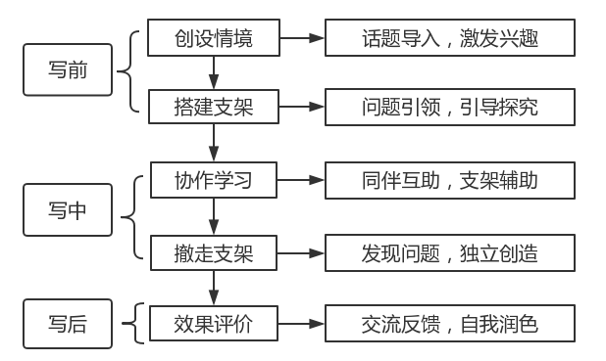
图1

三、基于支架理论的写作课例
（一）教材分析
本课的授课内容为《英语（牛津上海版）》八年级第一学期Unit 7的写作板块。写作的话题为“Holiday on Holiday Island”，要求学生运用一般将来时撰写一个集体出游计划。为了让教材与学生的实际生活更加贴近，笔者将本课的话题改为“The 14th Birthday on Holiday Island”，配合该年级即将进行的“14岁生日”社会实践活动，创设对学生有吸引力的情境，以激发学生的学习兴趣。
本单元的语法板块的学习内容是一般将来时，而该写作板块就是承接了语法板块的语言知识，让学生在写作实践中使用所学时态，起到练习和巩固作用，并从中检查学生对其功能的掌握情况。因此，这节写作课是单元学习活动一个有机组成体，也是实现单元学习目标不可缺的一部分。
（二）学情分析
本节课教学对象是笔者所在学校的八年级某班学生，该班学生的特点是在课堂上思维活跃，乐于表达自己的想法，喜欢参与各种合作学习活动，英语语言能力整体略高于同年级其他班级，但个体之间的英语口头和书面表达能力存在较大差异。他们有一定的关于情景的词汇储备，理解一般将来时的概念，熟悉教师的课堂教学方式，但是，从他们平时的写作习作来看，他们的作文常常“报流水账，缺乏重点”或者“流于形式，缺乏内涵”。
因此，根据学生的实际能力，笔者对写作任务的难度进行了提升，不是按照课本上的范例，简单地要求学生把一些活动按照时间顺序进行罗列，也不过多强调一般将来时的语法规则，而是把教学重点放在“根据主题设计一个活动，有条理地描述活动的人物、地点、时间、步骤和意义”上，把课堂教学的焦点由语法和词汇转向内容和过程，这也是对本单元写作板块的扩展和延伸。
（三）教学过程
根据以上的教材分析和学情分析，笔者将这节写作课的教学步骤大致可以分为写前、写中和写后三个阶段，在每个阶段实施支架教学，介入式地帮助学生把握写作主旨、文章结构和语言运用。
阶段一：写前阶段
- 创设情境
首先，教师通过两个有关“生日”的问题和自己14岁时的一张照片来引入写作话题“A Plan for the 14th Holiday on Holiday Island（14岁生日活动计划）”，并且明确了写作类型，即“计划类写作”。然后，再通过“信息差（information gap）”的方式让学生认识了“Holiday Island”上的主要景点。最后，让学生在表格（如图2）的帮助下，搜罗以往所学过的各种活动的名称，并将这些名称填入表格中。这个教学环节创设了学生熟悉而亲切的情境——“14岁生日”，这一具体情境的设定迅速拉近了话题与学生的距离，激发了学生的写作兴趣，有利于后续写作教学活动的开展。
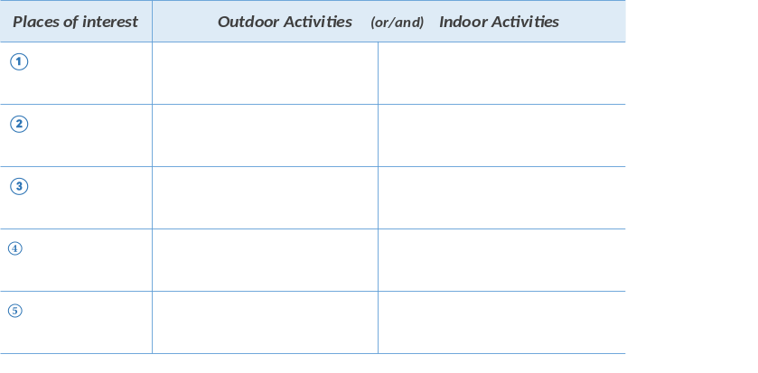
图2
- 搭建支架
在学生们的集思广益下，各种活动形式跃然于脑海中，这时教师向学生提出一个关键性的问题：“Which activity do you think is suitable for the 14th birthday?”，将学生们的思绪从漫无边际的畅想中拉回到当前的主题思想——14岁的意义上。教师通过问题的引导让学生思考14岁的生命意义，通过“头脑风暴”的方式归纳出以下关键词：mature, responsible, helpful, independent等。
教师在此搭建的支架是为了帮助学生在选材上符合特定的写作目的。经过多轮次的师生对话和教师的举例说明，学生逐步明确了写作的重点不仅仅在于“what to do”，更在于“how to do it”，为学生之后的写作做好了思想铺垫，从而提升写作的立意。这就是教师构建“导学支架”，利用问题引领学生从“现有水平”向“潜在发展水平”迈出的第一步。
阶段二：写中阶段
- 协作学习
在学生真正开始写作前，教师将计划类作文的“时间、地点、人物、步骤和意义”等要素以提纲（如图3）的形式呈现，先让学生以四人一组进行讨论，交流各自的计划设想，此时只需要在提纲中列出关键的单词或短语即可，不必成句。教师在此过程中，为学生搭建了“同伴支架”，让学生在讨论中学会倾听和表达，在借鉴集体思维成果的基础上，完善自我对所学知识的理解，完成对所学知识的意义构建。
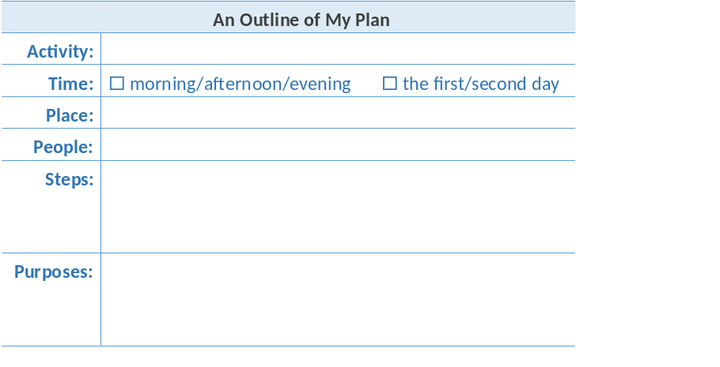
图3
当大多数学生完成提纲以后，教师请了两位学生向全班简要叙述自己的活动构想。此时，教师再次介入，针对两位学生的构想提出一些建议。比如，其中一名学生说，他计划组织全体学生进行一次登山活动，并在活动中拍一些照片留念，教师对此的建议是：是否能以小组为单位，布置一些任务让同学们在登山过程中去完成，从而让同学们学会团队合作精神，从中体现出14岁生日的意义。
从“提纲”到“完整的计划”对大多数学生来说仍是一项难度较高的任务，因此，教师没有急于撤走支架，而是继续搭建支架，帮助学生走到最后一步。为此，教师以个别学生的写作提纲为范例，以“范例支架”推动“策略支架”，帮助学生们在范例中获得启示，发现问题，举一反三，从而扫清审题上的障碍，完成对所学知识的自我构建。
- 撤走支架
依靠前期多重支架的协助，学生们理解了活动意义，选定了活动形式，细化了活动步骤，这时教师将支架撤走，让学生在提示句下独立完成写作（如图4）。在独立写作开始前，教师给学生提出了三条评价标准：一是用完整句子写作，二是使用适当的时态，三是活动内容既要愉快又要有意义。
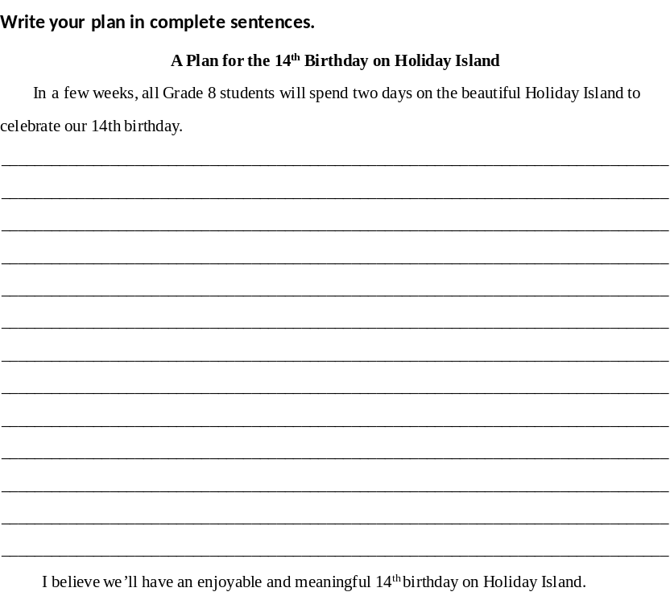
图4
阶段三：写后阶段
- 效果评价
当课堂中的大多数学生完成写作后，教师选取了两篇作文，朗读给全班同学听，在进行了适当的点评之后，由全班学生投票选出“最受欢迎的活动计划”。最后，教师布置课后作业，要求学生按照三条评价标准，先对自己同桌的作文进行评价，再结合同伴反馈对自己的作文进行修改与润色，并于第二日上交。
在此环节中，教师借助多元反馈方式来帮助学生建构意义，理解和学习产生于师生之间、生生之间、学生与教学内容的相互作用中，旨在为学生能够自主创作并修改书面作品搭建支架，帮助他们达到个体的“最近发展区”。

- 基于支架理论的写作教学反思
通过课堂教学实践，笔者对支架理论在这节写作课中的教学效果进行了以下思考。
- 搭建支架的时机是教学能否成功的关键。首先，支架搭建应始于创设情境阶段，旨在激发学生的探究兴趣，激活学生的写作思维。本节课将课文原有的写作话题与“14岁生日”结合，使得写作情境更加真实自然，在难度上契合学生的“现有发展水平”。其次，有效的支架搭建应该符合学生的认知规律，由浅入深，这样学生才能“渐入佳境”，最终落笔成文。在完成较高难度的任务前，要分步骤搭建支架，比如，本节课最大的难点是让学生“设计合理的活动”来体现出14岁的意义。为了破解这个难点，笔者先搭建“导学支架”，充实话题背景知识，再提供“同伴支架”，通过合作学习，开阔思路，最后利用“范例支架”和“策略支架”帮助学生树立审题意识，注意文章的逻辑性，为学生参透写作策略。因此，起草阶段是搭建支架的最佳时机。
第二，搭建什么形式支架取决于教学的内容和要求。在搭建支架前，教师要整合符合学生情况、教学目标、教学内容的教学资源，预设可以利用的教学策略，使之与教学过程相适应。在本课例中，笔者运用了多媒体演示、表格、提纲等多种形式的支架，带领学生进入语境，引导学生关注写作重点，进行有效思考。此外，小组讨论则是让学生在合作学习中互相搭建支架，互相分享学习过程，建立起书面表达的信心，感受思维创作的快乐。
第三，这堂写作课仍然存在许多不足之处。首先，情境创设应该聚焦在要求学生撰写“一个学生自创活动”计划上，而非设计整个14岁生日社会考察活动，尤其是在撤走支架后的独立写作阶段，教师所给出的提示句可能将误导学生去写整个考察活动的日程，而不是其中的一个活动计划。第二，教师应该引导学生自己归纳出计划类写作的几大要素，如“时间、地点、人物”等，而不是由教师直接呈现给学生。第三，在评价反馈环节中，教师没有在课堂上实施生生评价，仅靠教师反馈让学生受益是不可能的。因此，教师应将自己的示范反馈和学生之间的同伴反馈有效地结合起来，就能够能更好地帮助学生自我构建。

五、结语
将支架理论运用在初中英语写作教学中，具有较强的实践意义，在实际教学中能发挥重要的作用，主要体现在三点：其一，在支架搭建和撤去的过程中，体现了学生的中心地位和教师的主导作用；其二，可帮助学生从书面表达的“现有水平”向“潜在发展水平”转化；第三，有利于提高学生的自主学习能力，培养他们成为高效独立的写作者。写作能力的提高是教师介入辅助和学生协作探究相互作用的结果，两者相辅相成，缺一不可。因此，笔者将在今后的写作教学实践中继续探索支架理论在其他体裁或类型的写作教学中的运用。

参考文献
[1] 何克抗,余胜泉.基于建构主义的教学设计模式[J].电化教育研究,2000(12): 7-13.
[2] 黎兵.基于“支架”理论的初中英语读写结合教学研究[D].2018.
[3] 李恺.基于支架理论的高中英语写作教学模式探究[J].基础外语教育, 2017-19(5): 48-54.
[4] 张国荣.“支架”理论在英语写作教学中的应用[J].外语与外语教.2004(9): 37-39.
[5] Bruner, J. 1983. Child’s Talk: Learning to Use Language[M]. New York: Norton.
[6] Chandrasegaran, A. 2008. Intervening to Help in the Writing Process[M].北京:人民教育出版社.
[7] Vygotsky, L.S. 1978. Mind in Society: The development of higher Psychological Processes[M]. MA: Harvard University Press.

